UNIVERSIDAD AUTÓNOMA DE BAJA CALIFORNIA

FACULTAD DE CIENCIAS QUÍMICA E INGENIERÍAS



Prof. Mayra Duran Rodríguez  
Programación orientada a objetos

**Practica #5**

Mario Mendoza Virgen   
Matricula 1261594



Tijuana, Baja California, México 3 de noviembre de 2020

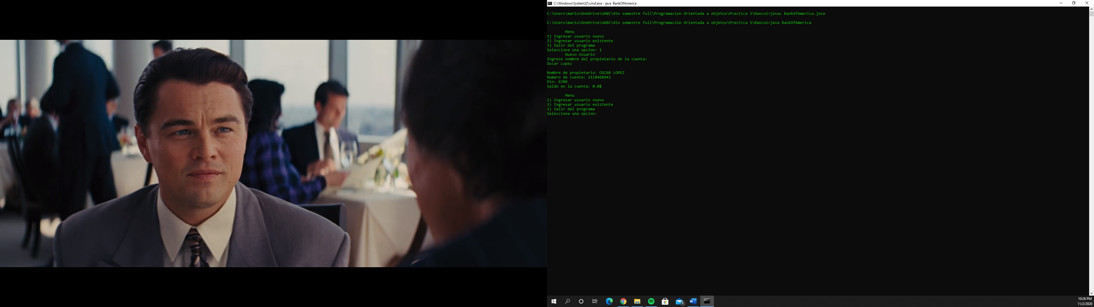

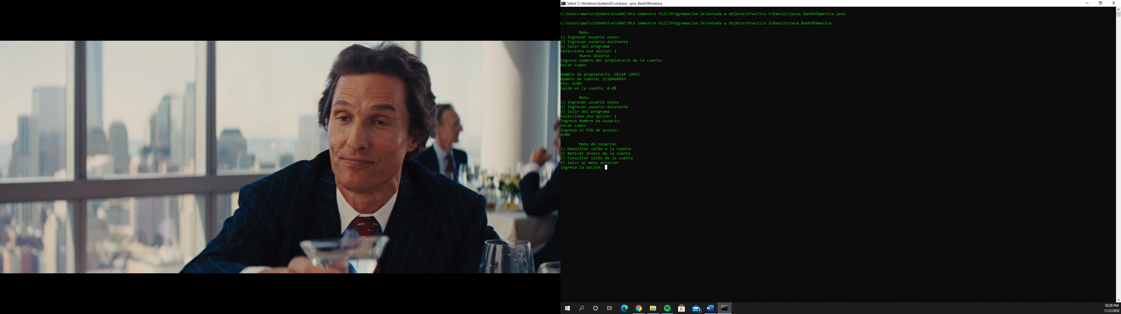

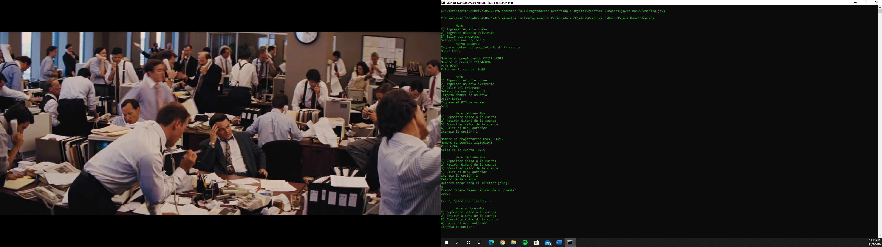

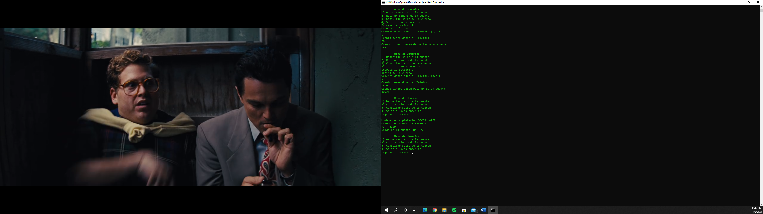

BankOfAmerica.java

import java.util.Scanner;

public class BankOfAmerica {

    public static void main(String [] args){

        int opc;

        Scanner sc = new Scanner(System.in);

        General [] BK = new General[10];//Maximo 10 personas en el banco

        int cont = 4; //Cuanta el num de cuentas que ya existen para llevar control, 4 porque ya se inicializo hasta la 4

        User.cuentasPreD(BK);

        do{

            opc = Menus.Principal();

            switch(opc){

                case 1:

                    cont++;

                    NewUser.generaUser(BK, cont);

                    NewUser.mostrarDatos(BK, cont);

                    break;

                case 2:

                    User.usuarios(BK,cont);

                    break;

                case 3:

                    System.out.println("\nSaliendo del programa...");

                    System.out.print("Presione ENTER para continuar...");

                    sc.nextLine();

                    break;

                default:

                    break;

            }

        }while(opc != 3);

        sc.close();

    }

}

General.java

public class General {

    private String Name;

    private int Pin;

    private int NoCuenta;

    private float Money;

    public General(String Name, int Pin, int NoCuenta, float Money) {

        this.Name = Name;

        this.Pin = Pin;

        this.NoCuenta = NoCuenta;

        this.Money = Money;

    }

    public String getName() {

        return Name;

    }

    public void setName(String Name) {

        this.Name = Name;

    }

    public int getPin() {

        return Pin;

    }

    public void setPin(int Pin) {

        this.Pin = Pin;

    }

    public int getNoCuenta() {

        return NoCuenta;

    }

    public void setNoCuenta(int NoCuenta) {

        this.NoCuenta = NoCuenta;

    }

    public float getMoney() {

        return Money;

    }

    public void setMoney(float Money) {

        this.Money = Money;

    }

}

Menus.java

import java.util.*;

public class Menus {

    static Scanner sc = new Scanner(System.in);

    public static int Principal() {

        int opc;

        System.out.println("\n\tMenu");

        System.out.println("1) Ingresar usuario nuevo");

        System.out.println("2) Ingresar usuario existente");

        System.out.println("3) Salir del programa");

        System.out.print("Selecciona una opcion: ");

        opc = sc.nextInt();

        return opc;

    }

    public static int menuUsuario(){

        int opc;

        System.out.println("\n\tMenu de Usuarios");

        System.out.println("1) Depositar saldo a la cuenta");

        System.out.println("2) Retirar dinero de la cuenta");

        System.out.println("3) Consultar saldo de la cuenta");

        System.out.println("4) Salir al menu anterior");

        System.out.print("Ingresa la opcion: ");

        opc = sc.nextInt();

        return opc;

    }

}

NewUser.java

import java.util.*;

public class NewUser {

    public static void generaUser(General [] BK, int a){

        Scanner sc = new Scanner(System.in);

        String nombre;

        System.out.println("\tNuevo Usuario");

        System.out.println("Ingrese nombre del propietario de la cuenta: ");

        nombre = sc.nextLine();

        BK[a] = new General(nombre.toUpperCase(), Operaciones.generaPinAle(), Operaciones.generaCuentaAle(), 0);

    }

    public static void mostrarDatos(General [] BK, int a){

        Scanner sc = new Scanner(System.in);

        System.out.println("\nNombre de propietario: "+BK[a].getName());

        System.out.println("Numero de cuenta: "+BK[a].getNoCuenta());

        System.out.println("Pin: "+BK[a].getPin());

        System.out.println("Saldo en la cuenta: "+BK[a].getMoney()+"$");

    }

}

User.java

import java.util.*;

public class User{

    public static void usuarios(General [] BK, int a){

        int opc=0,pin,lugar=0;

        Scanner sc = new Scanner(System.in);

        String nombre;

        System.out.println("Ingresa Nombre de usuario: ");

        nombre = sc.nextLine();

        System.out.println("Ingresa el PIN de acceso: ");

        pin = sc.nextInt();

        for(int i=0; i<a+1; i++){

            if(nombre.toUpperCase().equals(BK[i].getName()) && pin == BK[i].getPin()){

                opc = Menus.menuUsuario();

                lugar = i;

                break;

            }

            else

                opc = 4;

        }

        do{

            switch(opc){

                case 1:

                    Operaciones.deposito(BK,lugar);

                    break;

                case 2:

                    Operaciones.retiro(BK, lugar);

                    break;

                case 3:

                    NewUser.mostrarDatos(BK, lugar);

                    break;

                case 4:

                    System.out.println("\nRegresando al menu anterior...\n");

                    sc.nextLine();

                    break;

                default:

                    System.out.println("\nError, accion no disponible...");

                    break;

            }

            if(opc != 4)

                opc = Menus.menuUsuario();

        }while(opc != 4);

    }

    public static void cuentasPreD(General [] BK) {

        BK[0] = new General("EDGAR LANDA", 1445, Operaciones.generaCuentaAle(), (float) 1.4);

        BK[1] = new General("PEDRO SUAREZ", 1245, Operaciones.generaCuentaAle(), (float) 205.50);

        BK[2] = new General("LESLIE QUEVEDO", 2023, Operaciones.generaCuentaAle(), (float) 596.33);

        BK[3] = new General("CARLOS ESTRADA", 2658, Operaciones.generaCuentaAle(), (float) 201);

        BK[4] = new General("MARIANA HERNADEZ", 1020, Operaciones.generaCuentaAle(), (float) 49.97);

    }

}